「基础设施与软件架构」专场
本期议题： RISC-V云计算软件开源现状及中国电信探索

崔恩放 2023年5月28日

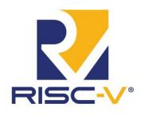

 RISC-V简介
RISC-V诞生
RISC-V是什么？
RISC-V（ 一般读作：“ risk-five ” ），“V ”包含两层意思：
> 1 ）伯克利从RISC I开始设计的第五代指令集架构 。
> 2 ）代表变化（ Variation ）和向量（ Vectors ） 。
RISC-V是一种基于“精简指令集（ RISC） ”原则的开源指令集架构 。


指令集存在问题

在2010年， 已存在ARM，x86， MIPS， Power等多种 指令集架构，存在如下问题：
• 复杂且不开源，处理器内部结构不清楚，可能存在后 门漏洞，无法安全可控（x86） 。
• 存在专利壁垒， 昂贵的知识产权授权费用（ARM） 。
• 商业公司以盈利为目的 ，不利于技术标准推广普及， 由于容易与上下游公司产生利益冲突，缺乏完善的产 业链生态支持（ MIPS 、Power)。



2010年，加州伯克利大学决定发明一种全新的指令集 架构RISC-V解决上述问题：
• 由计算机体系结构领域的泰斗David Patterson的大 力支持和推动
• 完全开源
• 免费授权 ，不存在专利壁垒
• 组织建立完整的上下游产业开发联盟
• 成立永久的非营利性基金会管理运营
• 每年召开国际技术讨论大会

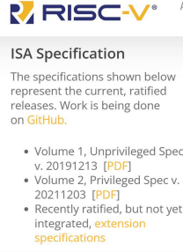

 RISC-V简介
Supervisor ISA

https://riscv.org/technical/specificati ons/

特权
指令集

RISC-V指令集架构简介
RISC-V指令集架构规范包含非特权指令集和特权指令集
> 非特权指令集包含基础指令集和模块化的扩展指令集

> 特权指令集涵盖特权指令以及运行操作系统和连接外部设备所需
基础指令集
的附加功能

非特权
指令集

扩展指令集

RISC-V
指令集


Machine ISA

Hypervisor Extension







32位整数指令集（ RV32I）  64位整数指令集（ RV64I）  128位整数指令集（ RV128I）  乘除法指令（M扩展）  原子指令（A扩展）  单精度浮点数指令（F扩展） 双精度浮点数指令（D扩展）  16位压缩指令（C扩展）  异常返回指令  中断管理指令  Supervisor内存管理指令 | 32位嵌入式指令  集  （ RV32E ）

Hypervisor内存管理指令
Hypervisor Virtual-Machine加载和存储指令

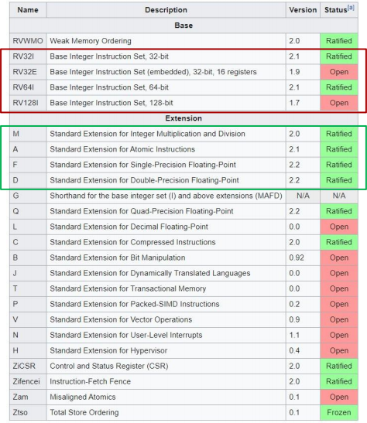



RISC-V简介



RISC-V指令集架构简介
RISC-V指令集使用模块化的方式进行组织，每一个模块使用一个英文字母
来表示。
RISC-V最基本也是唯一强制要求实现的指令集部分是基本整数指令集。
大多数RISC-V处理器都会实现MAFD组合，所以也被称为通用组合，用英
文字母G表示 。因此RV32G表示RV32IMAFD， RV64G表示RV64IMAFD。
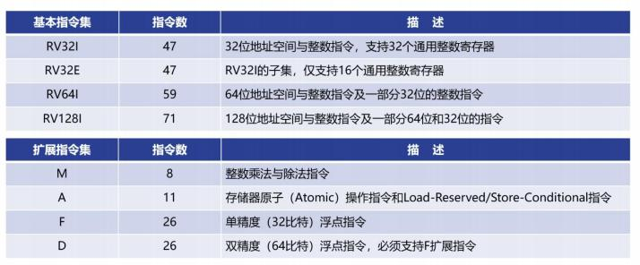

RISC-V非特权指令集全景图(2019年版本)

RISC-V简介

RISC-V与其他指令集的区别和优势

技术与市场 | x86或ARM架构 | RISC-V
架构篇幅 | 数千页 | 400多页
指令数 | 指令数繁多 ，历史冗余多 | 基本指令
模块化 | 不支持 | 支持
可扩展性 | 不支持 | 支持
硬件实现 | 复杂度高 | 硬件设计与编译实现简单
商业运作 | x86封闭，ARM授权费用高 | 开源 、免费
生态环境 | 成熟 | 快速起步中
应用市场 | 服务器与桌面PC（ x86）  移动和嵌入式（ ARM） ， | 从物联网切入 ，可覆盖从微控制器到 超级计算机的全计算领域
应用特点 | 服务器 、PC 、移动和嵌入式 应用领域居垄断地位 | 高性能（面积 、功耗和性能） 、普适 （可自由扩展和剪裁） 、可控（满足

以上内容仅为本文档的试下载部分，为可阅读页数的一半内容。如要下载或阅读全文，请访问：https://d.book118.com/248046065143006043

